ESCOLA MUNICIPAL DE EDUCAÇÃO BÁSICA ALFREDO GOMES.
RUA: CORONEL RUPP BAIRRO CENTRO OESTE
CATANDUVAS – SC ANO 2021
CNPJ – 78502697/0001-96
DIRETORA: IVÂNIA NORA.
ASSESSORA PEDAGÓGICA: SIMONE ANDRÉA CARL.
ASSESSORA TÉCNICA ADM: TANIA N. DE ÁVILA.
PROFESSORA: MARLI M.DE FREITAS. ALUNO(A):..............................................................................
1ºANO E 2ºANO

SEQUÊNCIA DIDÁTICA – ARTE 05/04/A 09/04/2021

5-ATIVIDADE: RAIVA
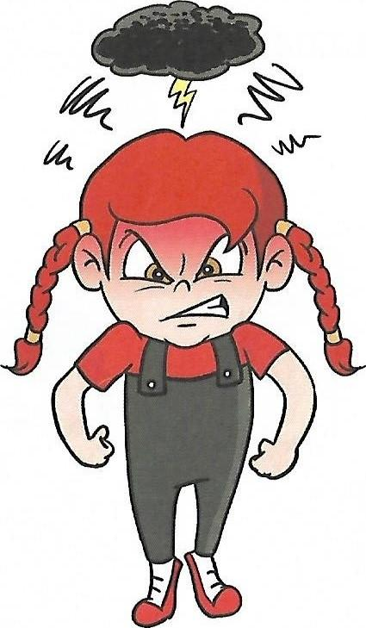
RAIVA: ELA SERVE COMO UMA DEFESA QUANDO NÃO GOSTAMOS OU
QUANDO NÃO CONSEGUIMOS ALGO.

ESSE SENTIMENTO PODE GERAR MUITA CONFUSÃO, ENTÃO SEMPRE QUE SENTIR RAIVA VOCÊ DEVE:
- CONTAR ATÉ 10 MENTALMENTE
- RESPIRAR PROFUNDAMENTE (3 A 4 VEZES)
- TENTAR SE DISTRAIR PENSANDO COISAS BOAS
- CONVERSAR COM ALGUÉM
ATIVIDADES PRÁTICAS:
ATIVIDADE 01: ASSISTIR O VÍDEO ENCONTRADO NO LINK ABAIXO E REALIZAR A ATIVIDADE QUE O VÍDEO DESCREVE.
HTTPS://YOUTU.BE/_GQUABL2V_4
ATIVIDADE 02: APÓS ASSISTIR O VÍDEO, TIRE UMA FOTO FAZENDO UMA “CARETA” QUE REPRESENTEO SENTIMENTO DA RAIVA E ENVIE PARA A PROFESSORA PELO WHATSAPP.

